放課後等デイサービス支給決定
におけるガイドライン

宇城圏域版
（宇土市・宇城市・美里町）

目 次

１ ガイドラインの趣旨 ・・・・・・・・・・・ １頁
２ 障害児通所給付費を支給する実施主体と ・・ １頁
通所給付決定の概要
３ 適切なサービス量とは ・・・・・・・・・・ １頁
４ 児童の状態の判断（基本的な指標） ・・・・ ２頁
５ 支給決定のプロセス ・・・・・・・・・・・ ２頁
６ ガイドライン作成の経緯 ・・・・・・・・・ ３頁
協議書 ・・・・・・・・・・・・・・・・・・・ ４頁

１ ガイドラインの趣旨
～こども家庭庁放課後等デイサービスガイドライン抜粋～

放課後等デイサービスは平成24年の児童福祉法改正において、学齢期の障害のあるこどもを対象に発達支援を提供するものとして位置づけられました。その後、約10年で放課後等デイサービスの事業所数及び利用者数が飛躍的に増加し、身近な地域で児童通所支援を受けることが出来る環境は大きく改善したと考えられる一方、障害児通所支援として求められる適切な運営や支援の質の確保が課題とされています。
この放課後等デイサービスは、各市町の障害児福祉計画により、その地域の事情や傾向、ニーズ調査等を行い、利用者やサービスの見込量、事業所設置（定員枠）等を３年毎に管理・見直しを行っております。
宇土市・宇城市・美里町では、障害児福祉計画に見込んでいるサービス量を基に、利用者毎の必要なサービス量を精査することで、適正なサービス量を保ち、より多くの児童が効果的な療育を受けられる環境を目指しております。

２ 障害児通所給付費を支給する実施主体と通所給付決定の概要
～こども家庭庁発「障害児通所給付費等に係る通所給付決定事務等について（令和６年４月）」抜粋～

○基本的な取扱い（法第21条の５の５第２項）
障害児通所給付（障害児通所給付費等、肢体不自由児通所医療費、障害児相談支援給付費等）の給付決定は、申請者である障害児の保護者の居住地の市町村（居住地を有しないまたは不明の場合は現在地の市町村）が行う。
この支給決定を行う市町村が障害児通所給付の実施主体となり、費用の支弁を行うこととなる。
なお、指定都市または児童相談所設置市においては、従前と同様、障害児入所給付（障害児入所医療を含む。）の給付決定も行う。

○通所給付決定の性質
通所給付決定は、障害児の保護者から申請された種類の障害児通所支援の利用について公費（障害児通所給付費等）で助成することの要否を判断するものであり、特定の事業者からサービス提供を受けるべき旨を決定するものではない。
※現在は、相談員・サービス提供事業者・利用者又は家族の意向を参考に支給決定しております。

３ 適切なサービス量とは

現在は、類似したケースでも相談員・サービス提供事業者・利用者又は家族の意向を重視した結果、支給量にもバラつきが生じており公平なサービス提供が困難な状況です。基本的な指標を基にサービス支給量を決定する必要があります。
-1-
また、基本的な指標を設定した後においても、特別なケースについては、個別に協議し支給決定していく必要も想定されます。

４ 児童の状態の判断（基本的な指標）

現在、障害児通所給付費等の支給決定に当たっては、こども家庭庁発「障害児通所給付費等に係る通所給付決定事務等について（令和６年４月）」の「調査項目（５領域20項目）」及び「就学児サポート調査」を用いて判定を行っていることから、この、区分なし・区分１～３、個別サポート加算(Ⅰ）を児童の状態の指標とします。

【勘案事項①：５領域20項目】
別紙「障害児の調査項目(５領域20項目)」参照

【勘案事項②：就学児サポート調査】
(1)コミュニケーション、(2)説明の理解、(3)大声・奇声を出す、(4)異食行動、(5)多動・行動停止、(6)不安定な行動、(7)自らを傷つける行為、(8)他人を傷つける行為、(9)不適切な行動、(10)突発的な行動、(11)過食・反すう等、(12)てんかん、(13)そううつ状態、(14)反復的行動、(15)対人面の不安緊張・集団への不適応、(16)読み書き

５ 支給決定のプロセス

新規・更新申請及び変更申請の際に、支給決定の勘案事項①「５領域20 項目」を基に判定された区分なし・区分１～３、勘案事項②「就学児サポート調査」を基に判定された個別サポート加算(Ⅰ)該当児の有無に、目安となるサービス支給量の上限を設けることとします。
適切な区分判定を行うには、保護者が児童の現状や療育の必要性を正しく認識していることが重要です。そのため、保護者とサービス提供事業所との間で「５領域20項目」について情報共有を行うことが望ましく、支援機関・事業所等が必要と判断した場合には、市町の聞き取りの前に保護者との間で調査項目について児童の状態を共有することも可能です。
なお、支給決定を行う上で必要がある場合は、支給決定権者より通所事業所及び相談支援事業所に改めて児童調査票の提出を求める場合があります。
また、このサービス支給量の設定において、療育による効果・成果を見込むことが困難なケースについては、相談支援専門員が作成した協議書（勘案事項②～⑨における療育の必要性）及び、計画書・アセスメント・基本情報等の提出を必要とし、協議をもって判断することとします。ただし、児童の状態によらない協議書での支給量決定の場合は、相談支援専門員との協議の際に、暫定期間を設ける場合があります。

-2-
【サービス支給量の上限】
区分なし・区分１ | 区分２ | 区分３ | 区分３かつ  個別サポート加算
5日以内 | 10日以内 | １５日以内 | ２３日以内
※支給量の上限は設けてあるものの、実利用日数を勘案した支給量決定となる場合があります。

６ ガイドライン作成の経緯

放課後等デイサービスは、障害のあるこどもたちの発達支援を目的とした福祉サービスであり、その役割も「本人支援」「家族支援」「移行支援」及び「地域支援・地域連携」からなるとされています。
今回、「障害児通所給付費等の通所給付決定等について(令和６年４月１日こども家庭庁通知)」において、児童の状態の判断(基本的な指標)の調査項目が、従来の５領域11項目から５領域20項目と再編されたことから当ガイドラインの内容の見直しを行いました。
今後も児童の状態を踏まえ、こども家庭庁発出の放課後等デイサービスガイドラインに記載されている「地域移行」も検討しながら、適正なサービス量を支給決定し、多くの児童が効果的に療育を受けられる環境の構築に努めます。
なお、当ガイドランは適宜、検討・見直しを行うこととします。

最後に、このガイドラインは真に療育が必要な方のサービス利用を妨げるものではありません。

‐3-
協議書（勘案事項②～⑨における療育の必要性）
②当該申請に係る障害児の介護を行う状況における療育の必要性
保護者の有無、年齢、心身の状況及び就労状況等を勘案して、入所による支援が適当か、通所による支援が適当か等を判断。
※なお、当該事項は、介護を行う者がいる場合に障害児通所給付費等の支給を行わないという趣旨ではない。
③当該申請に係る障害児の保護者に関する障害児通所給付費等の受給の状況における療育の必要性
④当該申請に係る障害児の保護者に関する障害児入所給付費の受給の状況における療育の必要性
⑤当該申請に係る障害児の保護者に関する介護給付費等の受給の状況における療育の必要性
⑥当該申請に係る障害児に関する保健医療サービス又は福祉サービス等の利用の状況における療育の必要性（③～⑤を除く）
市町村は、申請されたサービス以外のサービスの利用状況を踏まえ、通所給付決定により当該障害児が全体としてどのような支援を受けながら生活することになるのかを把握した上で、通所給付決定を行う。
⑦当該申請に係る障害児又は障害児の保護者の障害児通所支援の利用に関する意向の具体的内容における療育の必要性
障害児の保護者が受けようとするサービスの内容、利用目的等、具体的にどのような利用の意向があるのかを勘案して、通所による支援が適当か等を判断。
⑧当該申請に係る障害児の置かれている環境における療育の必要性
障害児通所支援を利用するにあたって、当該障害児が住んでいる住宅の立地や交通手段の状況を勘案すること等が想定されている。
⑨当該申請に係る障害児通所支援の提供体制の整備の状況における療育の必要性
障害児通所給付費等の通所給付 決定を行うにあたっては、実際に当該障害児が当該障害児通所支援を利用できる見込みがあることが必要であることから、本事項を勘案することとする。利用の見込みは、当該障害児の保護者からの利用予定事業者を聴き取りのほか、障害児の保護者からの求めに応じ、あっせん・調整、要請を行うなどにより判断することとなる。
また、障害児が、それぞれその障害の種類及び程度等に応じてサービスを利用できるよう調整するために、本事項を勘案することが必要となる場合も想定される。

（作成者）

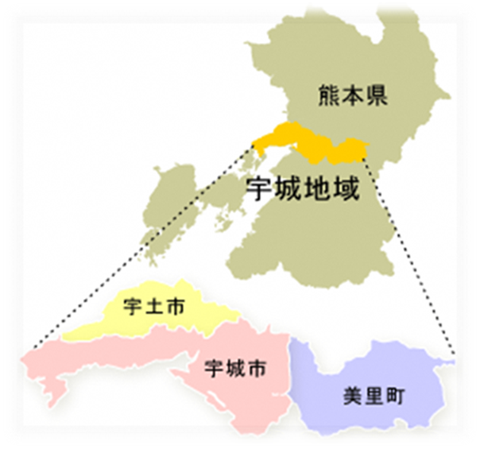

（問合せ先）
〇宇土市役所 健康福祉部福祉課障がい者支援係
宇土市浦田町５１ TEL 0964-22-1111
〇宇城市役所 健康福祉部社会福祉課障がい福祉係
宇城市松橋町大野８５ TEL 0964-32-1111
〇美里町役場 福祉課障がい・生活支援係
美里町三和４２０ TEL 0964-47-1111

